2009
Dopravní podnik KAROSA Brno- venkov, a.s.

Vydání

Letní výluky u DPKB-v, a.s.
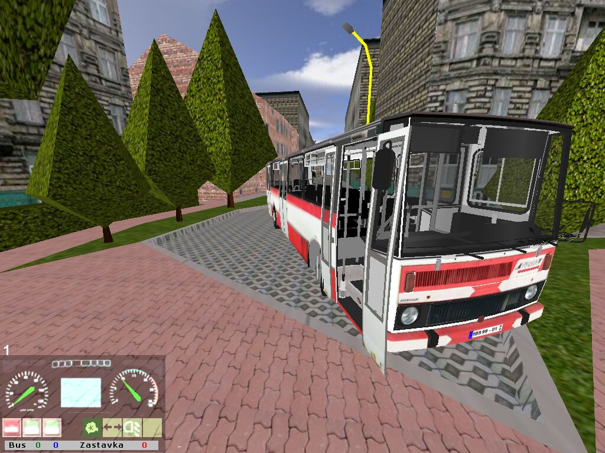
Nakladatelství Šlappapír, a.s.

Prázdniny se blíží a my jsme už zde připravily výluky, které budou trvat do konce letních prázdnin. Dotkne se to všech linek, ale hlavně linky 1 a 2. Linka 3, bude také postižena, a to tím, že se bude opravovat vozovka. Nyní přejdeme k trasám linek, jak budou odkloněny.

Linka 1: Jelikož na trase linky 1 se jezdí od stanice TESCO- Štefánikova čtvrť – Arbesova- Brechtova Lesná Haškova- TESCO, bude odkloněna od zastávky Lesná nádraží přes zastávky Poliklinika Lesná- Halasovo náměstí- Slavíčkova- Fillova- Loosova- Lesná Haškova, kde na zastávce Lesná Haškova má přestávku 15 minut, a dál jede stejnou trasou na zpět, ale vynechává zastávku Fillova a dál až na konečnou stanici TESCO.
Jízdní řád Vám vyvěsíme na vysačkách, ještě před začátkem prázdnin, dne 1.7.2009 budou nalepeny na všech zastávkových sloupcích.
Autobusy budou mít na informačních panelech napsáno přesně podle této fotografie tento nápis.



Linka 2: Jelikož u naší vozovny se bude spravovat vozovka, jede linka 2 následovně.
Šlapanice Kalvodova- Šlapanice, sídliště- Bedřichovice, náměstí- Bedříchovice, rozcestí- Slatina sídliště, a dále už po své trase na zastávku Hlavní nádraží. , kde má přestávku 20 minut.
Autobusy při výluce budou mít napsané na informačních panelech, přesně jako na této fotografii.



Linka 3: Kvůli opravě vozovky u zastávky Hrad Veveří, bude linka 3 vedena následovně.
Bystrc, ZOO- Bystrc, Rakovecká- Kozí Horka, Osada, hrad Veveří= zastávka přeložena na parkoviště, kde objede cca 100 metrů opravované vozovky, dále pokračuje dále až na zastávku Veverská Bítýška, náměstí.

